Para os alunos do 6º Ano. Semana de 08/03 a 19/03/2020

Dúvidas chamar a professora no grupo de whatsapp no horário de aula. As atividades também podem ser enviadas nesse mesmo grupo para a correção, ou entregues quinzenalmente na escola.
Olá meus queridos alunos, tudo bem?
Continuando sobre a Arte na Pré – História, esta semana vamos observar que os homens pré-históricos ao fazerem seus desenhos nas paredes das cavernas, deixavam suas assinaturas junto aos desenhos.
Interessante que mesmo numa situação que não sabiam escrever, eles queriam deixar suas marcas, suas impressões digitais.
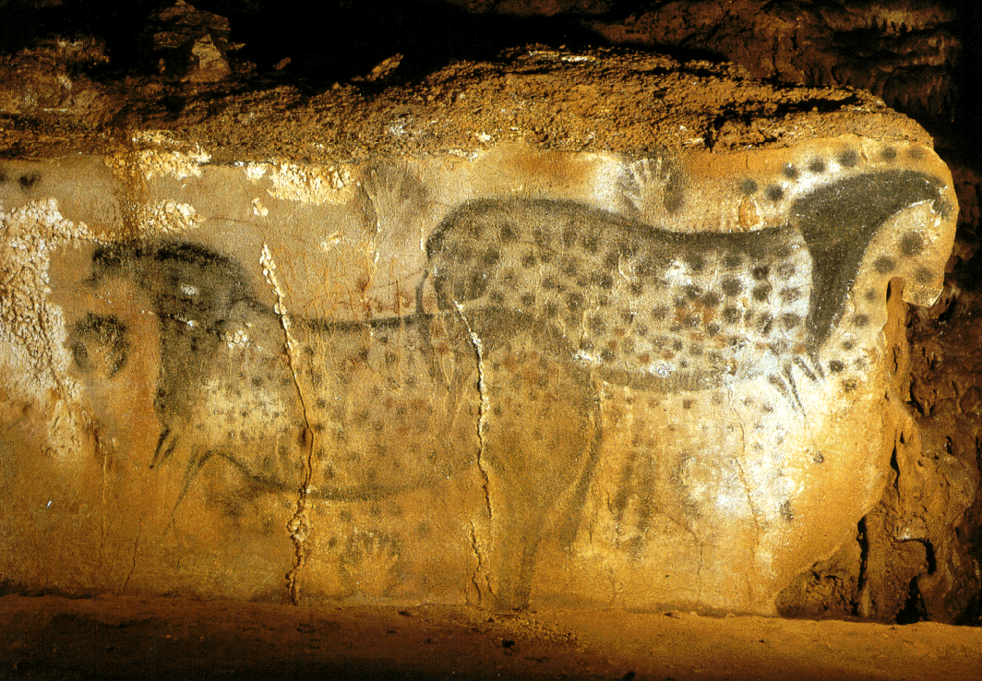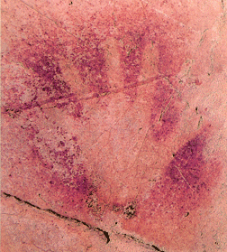
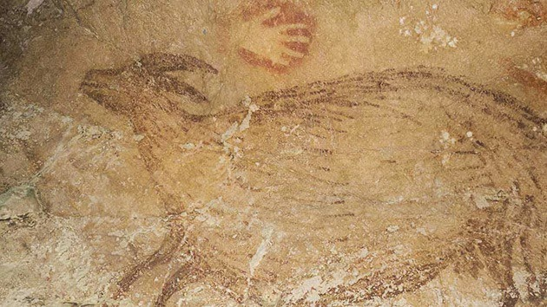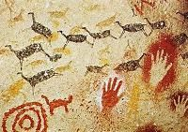

1ª Atividade:
Assista este vídeo sobre a atividade que será feita.
https://www.youtube.com/watch?v=KO2wyS00apk
Deixarei na escola, varias folhas de revistas, separadas para cada um de vocês para que possam fazer esta atividade. Assistam ao vídeo e sigam certinho a explicação. Você vai gostar do efeito que vai ficar.

2ª Atividade:
Assista este vídeo muito fofo e faça um desenho sobre a parte que mais gostou.
https://www.youtube.com/watch?v=GvwW0uRNQZ8
A animação conta uma estorinha que ocorreu na Serra da Capivara, que fica no estado do Piauí, no Brasil. Essa Serra da Capivara foi uma descoberta muito importante para a história da Pré- História, pois foi uma prova em nosso país que o homem das cavernas passou por aqui. Pesquise sobre a Serra da Capivara. ( https://www.viajenaviagem.com/2013/10/vnvbrasil-serra-da-capivara-senta-que-la-vem-pre-historia/)
É um orgulho para nós brasileiros.

Sua criatividade é o que mais importa. Boa atividade.
Saudades. Prof Marilena

